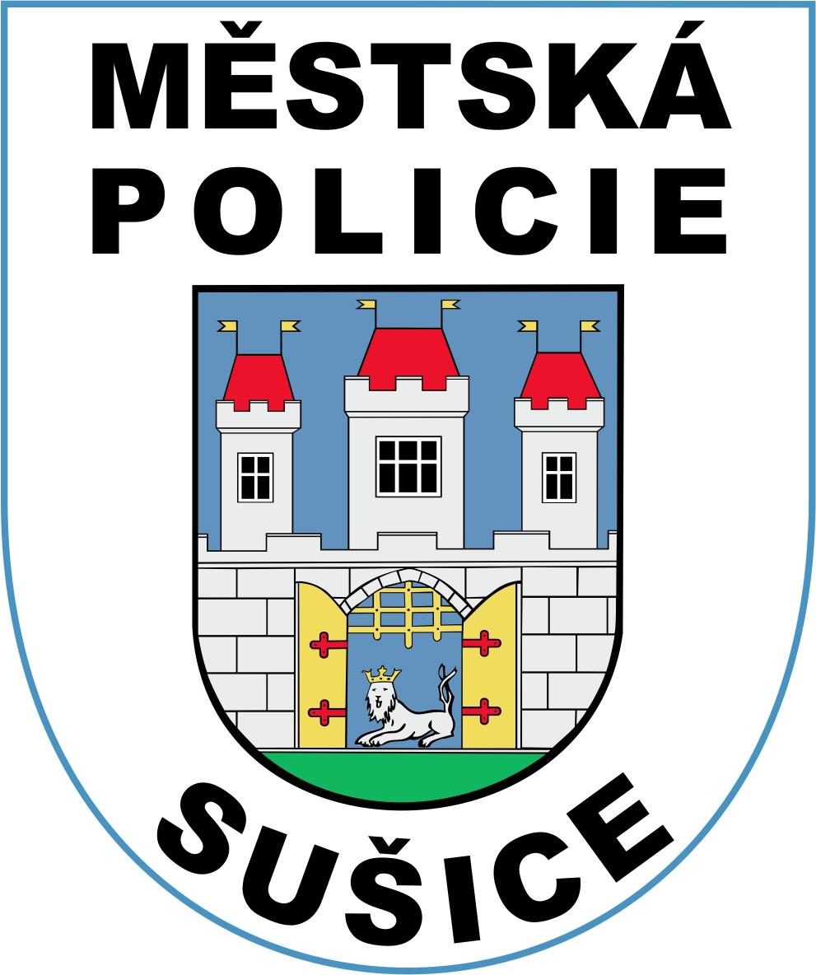
Městská policie Sušice, náměstí Svobody 138, 342 01 Sušice

Tel.: 376 523 250, 724 182 147

_________________________________________________________________________________________
Vyřizuje: Jaroslava Hrabová, tel. 376 540 201 Sušice 26.06.2025

Nálezy uložené na stálé službě Městské policie Sušice

Městská policie Sušice oznamuje, že jí byly odevzdány následující věci, které byly nalezeny na území města Sušice a jejichž vlastník není znám. Nálezy odevzdány od prosince roku 2024 do dnešního dne.
Popis nálezu | Počet | Č. j.
Mobilní telefon | 4 ks | 0095/2025 | 0811/2025 | 1150/2025 | 1948/2025
Peněženka | 7 ks | 3752/2025 | 1406/2024 | 1415/2025 | 1486/2025
 |  | 1624/2025 | 1662/2025 | 1990/2025
Dětská peněženka | 1 ks | 1635/2025
Brýle dioptrické | 1 ks | 3703/2024
Brýle sluneční | 1 ks | 1364/2025
Náušnice | 2 ks | 0977/2025 | 1735/2025
Řetízek | 1 ks | 0950/2025
Hodinky | 3 ks | 0068/2025 | 0705/2025 | 1293/2025
Pouzdro na doklady | 2 ks | 3746//2024 | 1942/2025
Jízdní kolo | 2 ks | 3698/2024 | 1601/2025
Trekingové hole | 1 ks | 0537/2025
Dětská bunda, vesta | 2 ks | 1632/2025 | 1912/2025
Ostatní /karty, průkazy…/ | 5 ks | 3775/2024 | 3781/2024 | 3793/2024 | 1564/2025
 |  | 1854/2025

Nález bude vydán jen žadateli, který věc přesně popíše.

Popis a foto aktuálně nalezených psů naleznete na webových stránkách Městského úřadu Sušice pod odkazem Město  Městská policie  Aktuální informace a dále na Facebooku  Nálezy Sušice.

Jaroslava Hrabová
technicko-ekonomická referentka

